Modelo predictivo del consumo de energías renovables en Estados Unidos

Integrantes

Integrante 1 Mariana Pincai Valencia
Integrante 2 Jorge Eduardo Agudelo Orozco

Ejecutores

Natalia Betancur
Frank Zapata
Juan Zapata

Universidad de Antioquia, Universidad de Caldas
Talento TECH
BOOTCAMP Inteligencia Artificial

Agosto 2025

1. Introducción 2
2. Metodología: CRISP-DM 6
2.1. Comprensión del Negocio 6
Objetivos Específicos del Negocio 7
1. Relevancia del modelo para la toma de decisiones 8
2. Precisión y sensibilidad del modelo 8
3. Interpretabilidad del modelo 8
4. Escalabilidad y sostenibilidad 8
5. Valor estratégico 8
2.2. Comprensión de los Datos 8
1. Datos faltantes (valores nulos o incompletos) 11
2. Registros duplicados 12
3. Errores de codificación o inconsistencia en categorías 12
4. Valores fuera de rango 12
5. Datos categóricos mal codificados o poco informativos 13
2.3. Preparación de los Datos 13
Preparación de los Datos – Ingeniería de Características 15
1. Codificación de variables categóricas 15
a. Codificación binaria (Sí/No) 15
b. Codificación ordinal 15
c. Codificación one-hot 16
2. Normalización / Escalado 16
3. Creación de nuevas variables (feature engineering) 16
4. Tratamiento de valores faltantes 17
2.4. Modelado 17
2.5. Evaluación 17
2.6. Implementación 18
3. Presupuesto 18
4. Manejo del Contenido Relacionado (Apéndices / Anexos) 18
5. Conclusiones y Recomendaciones 19

1. Introducción
El consumo de energía es un factor determinante en el desarrollo económico y social de un país, pero también representa un desafío ambiental y de sostenibilidad. En este contexto, las energías renovables (solar, eólica, hidroeléctrica, biomasa y geotérmica) se han consolidado como alternativas clave para reducir las emisiones de gases de efecto invernadero y mitigar el cambio climático (IEA, 2023).
En Estados Unidos, el sector energético ha experimentado una transición progresiva hacia el uso de fuentes renovables. Según la U.S. Energy Information Administration (EIA, 2022), la participación de energías renovables en el consumo total pasó del 6% en 2005 al 13% en 2021, con un crecimiento acelerado de la energía solar y eólica. Esta transformación responde tanto a políticas públicas como a avances tecnológicos y reducción de costos en las tecnologías limpias.
Sin embargo, prever la evolución futura del consumo energético renovable constituye un reto, ya que depende de factores económicos, demográficos y tecnológicos. En este escenario, el uso de técnicas de Machine Learning ofrece un marco robusto para identificar patrones históricos y construir modelos predictivos que apoyen la toma de decisiones estratégicas en materia energética (Wang et al., 2020).
Este proyecto se propone analizar la base de datos Renewable Energy Consumption in the U.S. (Kaggle, 2021), aplicando el enfoque metodológico CRISP-DM. Se busca desarrollar un modelo predictivo que permita anticipar el consumo de energías renovables en distintos estados y periodos de tiempo, a fin de generar conocimiento útil para la planificación energética sostenible en Estados Unidos.
Toda la información de este proyecto esta en: https://drive.google.com/drive/folders/1UX4DMugAKLnYfuWqFgIOVMZkaNhjXD7v?usp=sharing

Objetivo general
Desarrollar un modelo predictivo basado en técnicas de Machine Learning para estimar el consumo de energías renovables en Estados Unidos, utilizando datos históricos de la U.S. Energy Information Administration.

Objetivos específicos
- Analizar y comprender la estructura del dataset, identificando variables relevantes y posibles problemas de calidad de datos.
- Realizar un preprocesamiento de datos que incluya limpieza, imputación de valores faltantes, normalización y codificación de variables categóricas.
- Entrenar y comparar diferentes modelos de aprendizaje automático (Regresión Lineal, Random Forest, XGBoost) para predecir el consumo de energías renovables.
- Evaluar el desempeño de los modelos utilizando métricas como RMSE, MAE y R², seleccionando el más adecuado para el problema.

Alcance del proyecto
Este proyecto se enmarca en el BOOTCAMP Talento TECH Inteligencia Artificial con 105 horas de clase técnica, realizado entre junio y agosto de 2025. Se enfoca en el desarrollo de un modelo predictivo mediante técnicas de Machine Learning para estimar el consumo de energías renovables en Estados Unidos, utilizando una base de datos histórica de la U.S. Energy Information Administration (EIA) disponible en Kaggle.
El alcance incluye el preprocesamiento de los datos (limpieza, análisis exploratorio, selección de variables), el entrenamiento y evaluación de modelos supervisados de regresión, y la validación de los resultados para identificar tendencias de consumo energético.
Metodológicamente, el proyecto se limita al tiempo disponible en el bootcamp y al análisis de la base de datos, sin involucrar recolección de nuevos datos ni proyecciones oficiales gubernamentales. Éticamente, el uso de la información se realiza con fines analíticos y educativos, con el objetivo de aportar herramientas que apoyen el diseño de políticas energéticas y la promoción de sostenibilidad.

Alcance técnico y metodológico
- El proyecto se basa en el análisis de un conjunto de 3.065 registros mensuales (1973–2024) que describen el consumo de distintas fuentes de energías renovables en EE. UU., desagregadas por sector económico (Comercial, Industrial, Eléctrico, Residencial y Transporte).
- Se aplicarán técnicas de análisis exploratorio de datos (EDA), ingeniería de características (creación de variables agregadas por año, normalización de consumos, tasas de participación por fuente), y modelado supervisado.
- El modelo se desarrollará utilizando algoritmos de Machine Learning como Regresión Lineal, Random Forest y XGBoost, evaluados con métricas de regresión (RMSE, MAE, R²).

Alcance geográfico y poblacional
- El modelo está enfocado exclusivamente en Estados Unidos, considerando la agregación de datos por sectores económicos a nivel nacional.
- La población objetivo corresponde al consumo mensual de energías renovables (en BTU) reportado en los diferentes sectores.
- Los resultados podrán desagregarse por sector y fuente de energía, permitiendo comparaciones entre tendencias históricas de consumo.

Alcance de la variable objetivo
La variable objetivo principal será Total Renewable Energy (BTU), que representa el consumo agregado de todas las fuentes de energías renovables en cada registro.
Adicionalmente, se podrá explorar la predicción individual de consumos por fuente de energía (solar, eólica, hidroeléctrica, biomasa, etc.) para profundizar en las tendencias de cada tecnología.
Alcance funcional: herramienta de apoyo, sin diagnóstico
- El modelo no sustituye los análisis oficiales de la EIA ni emite proyecciones gubernamentales.
- Su función principal es apoyar el análisis académico y la comprensión de tendencias energéticas, con potencial aplicación en investigación y docencia.
Limitaciones incluidas en el alcance
- El dataset no incluye factores externos como precios de energía, políticas públicas, PIB o indicadores demográficos, lo que limita la capacidad de explicación causal.
- El análisis se restringe a Estados Unidos, por lo que no se generaliza a otros países.
- El modelo no puede anticipar eventos inesperados (crisis económicas, pandemias, cambios regulatorios), sino que se basa en patrones históricos de consumo.

Conclusión
Este proyecto se posiciona como una herramienta predictiva de apoyo técnico y académico para el análisis del consumo de energías renovables en Estados Unidos, fundamentada en evidencia empírica y en buenas prácticas de ciencia de datos.
Su alcance está diseñado para ser realista, replicable y ético, contribuyendo al debate sobre sostenibilidad y transición energética, sin traspasar los límites de la planificación oficial ni de los estudios técnicos especializados.

2. Metodología: CRISP-DM

2.1. Comprensión del Negocio
- Descripción del problema desde el punto de vista del negocio
El consumo de energía en Estados Unidos es un factor estratégico tanto para la economía como para la sostenibilidad ambiental. A medida que el país busca reducir sus emisiones de gases de efecto invernadero y avanzar hacia una transición energética más limpia, las fuentes renovables (solar, eólica, hidroeléctrica, biomasa y geotérmica) se vuelven cada vez más relevantes.
El principal desafío es anticipar con precisión las tendencias de consumo energético renovable, ya que estas dependen de múltiples factores como la demanda por sector económico (industrial, residencial, transporte, etc.), la disponibilidad tecnológica y las políticas de sostenibilidad. La falta de herramientas predictivas dificulta la planificación estratégica y la toma de decisiones tanto en el sector público como en el privado.
Este proyecto busca desarrollar un modelo predictivo de consumo de energías renovables basado en ciencia de datos, que permita transformar registros históricos en una herramienta estratégica para la planificación energética. El objetivo es mejorar la capacidad de anticipación frente a la demanda energética, optimizar la inversión en infraestructura y apoyar el cumplimiento de metas de transición hacia energías limpias.
El problema es tanto operativo como estratégico: cómo planificar y distribuir de manera eficiente los recursos energéticos en una economía de más de 300 millones de habitantes, con un consumo creciente y altamente diversificado. La solución propuesta es un modelo de Machine Learning interpretable y escalable que permita pasar de un enfoque reactivo (ajustar cuando la demanda ya creció) a uno proactivo (anticipar el crecimiento y planificar de forma sostenible).

Problema de energías renovables en Estados Unidos
- Impacto del consumo energético: El uso de fuentes fósiles sigue siendo mayoritario, lo que representa un riesgo ambiental y económico.
- Desafío institucional y empresarial: Falta de modelos predictivos robustos que anticipen el crecimiento del consumo renovable por sector y fuente de energía.
- Limitación actual: Las proyecciones se basan principalmente en estadísticas agregadas, sin aprovechar el potencial del aprendizaje automático.
Solución Propuesta
Modelo predictivo: Basado en Machine Learning para estimar el consumo renovable mensual en EE. UU. a partir de registros históricos.
Objetivo: Mejorar la capacidad de planeación energética y facilitar la transición hacia un sistema sostenible.
Beneficios:
- Anticipar la demanda renovable por sector y fuente.
- Optimizar decisiones de inversión en infraestructura y políticas energéticas.
- Apoyar estrategias de reducción de emisiones y sostenibilidad a nivel nacional.

Desafío Estratégico
Anticiparse al riesgo: En una ciudad de más de 7 millones de habitantes con necesidades heterogéneas y recursos limitados.
Cambio de paradigma: De la reacción a la prevención, de lo general a lo focalizado y de la intuición a la evidencia.

- Objetivos del negocio
Objetivo General
Desarrollar una herramienta predictiva que permita estimar el consumo de energías renovables en EE. UU., con el fin de fortalecer la planeación energética y apoyar la toma de decisiones estratégicas en sostenibilidad.
Objetivos específicos del negocio
- Anticipar tendencias de consumo de energías renovables por sector económico y fuente de energía.
- Optimizar la planificación energética, apoyando la inversión en tecnologías limpias y la gestión de recursos.
- Apoyar la toma de decisiones estratégicas de organismos públicos, empresas energéticas y actores del sector sostenible.
- Contribuir a la transición energética, proporcionando una herramienta basada en datos que favorezca la reducción de emisiones.
- Desarrollar un modelo escalable e interpretable, que pueda adaptarse a nuevos registros y servir como prototipo de tablero interactivo de predicción energética.

Criterios de éxito
El éxito del proyecto se medirá con base en indicadores estratégicos y operativos:
- Precisión del modelo predictivo (ej. R² > 0.8, bajo error en RMSE/MAE).
- Capacidad de anticipación de tendencias de consumo renovable por sector.
- Utilidad práctica: generación de visualizaciones claras y tableros interactivos que faciliten la interpretación de resultados.
- Escalabilidad: posibilidad de integrar nuevos datos futuros y mantener la robustez del modelo.
- Impacto estratégico: aporte del modelo a la discusión sobre sostenibilidad y transición energética en EE. UU.

1. Relevancia del modelo para la toma de decisiones
- El modelo debe generar resultados comprensibles y utilizables por tomadores de decisiones en política energética, sostenibilidad y planeación de recursos.
- Los hallazgos deben ser aplicables para proyectar tendencias de consumo, priorizar inversiones en infraestructura renovable y focalizar estrategias de transición energética.

2. Precisión y sensibilidad del modelo
El modelo debe alcanzar un rendimiento aceptable en métricas de regresión como:
- R² (Coeficiente de determinación): para medir la proporción de variabilidad explicada por el modelo.
- RMSE (Root Mean Squared Error) y MAE (Mean Absolute Error): para evaluar la magnitud del error de predicción.
El objetivo es lograr una alta capacidad de predicción, minimizando errores en la estimación de consumo energético.

3. Interpretabilidad del modelo
- El modelo debe permitir identificar con claridad los factores más influyentes en la predicción del consumo, como el sector económico, la fuente de energía y la evolución temporal.
- Se podrán usar técnicas explicativas como importancia de variables o análisis de características clave para garantizar la transparencia de los resultados.

4. Escalabilidad y sostenibilidad

- La solución debe ser adaptable a nuevas actualizaciones de datos anuales y escalable en el tiempo.

5. Valor estratégico

- El modelo debe contribuir a cambiar el enfoque de la planeación energética: de un análisis reactivo a un enfoque proactivo y predictivo.
- Debe fortalecer la formulación de políticas basadas en evidencia y la planificación nacional de la transición energética.

2.2. Comprensión de los Datos

Descripción de la(s) fuente(s) de datos
- Entidad / Origen: U.S. Energy Information Administration (EIA), recopilado y publicado en Kaggle.
- Última actualización: 2024.
- Formato: CSV (valores separados por punto y coma).
- Estado: Activo y disponible públicamente.
- Fuente original: Kaggle - Renewable Energy Consumption in the U.S..
Estructura de los Datos
El conjunto de datos utilizado en este proyecto contiene 3.065 registros mensuales del consumo de energías renovables en Estados Unidos, desde 1973 hasta 2024.. Cada fila representa el consumo mensual de un sector económico en un año y mes determinados. A continuación, se presenta la descripción de las variables principales:p

Nombre de la columna | Tipo de dato | Descripción | Cantidad de datos | Valores únicos (si aplica)
Year | int64 | Año del registro | 3.065 | 49 (1973–2021)
Month | int64 | Mes del registro (1–12) | 3.065 | 12
Sector | object | Sector económico (Comercial, Eléctrico, Industrial, Residencial, Transporte) | 3.065 | 5
Hydroelectric Power | float64 | Consumo de energía hidroeléctrica (BTU) | 3.065 | Numérico continuo
Geothermal Energy | float64 | Consumo de energía geotérmica (BTU) | 3.065 | Numérico continuo
Solar Energy | float64 | Consumo de energía solar (BTU) | 3.065 | Numérico continuo
Wind Energy | float64 | Consumo de energía eólica (BTU) | 3.065 | Numérico continuo
Wood Energy | float64 | Consumo de energía a partir de biomasa leñosa (BTU) | 3.065 | Numérico continuo
Waste Energy | float64 | Consumo de energía proveniente de desechos (BTU) | 3.065 | Numérico continuo
Fuel Ethanol (Excluding Denaturant) | float64 | Consumo de etanol combustible (BTU) | 3.065 | Numérico continuo
Biomass Losses and Co-products | float64 | Pérdidas y coproductos de biomasa (BTU) | 3.065 | Numérico continuo
Biomass Energy | float64 | Consumo total de biomasa (BTU) | 3.065 | Numérico continuo
Renewable Diesel Fuel | float64 | Consumo de diésel renovable (BTU) | 3.065 | Numérico continuo
Other Biofuels | float64 | Consumo de otros biocombustibles (BTU) | 3.065 | Numérico continuo
Conventional Hydroelectric Power | float64 | Consumo de energía hidroeléctrica convencional (BTU) | 3.065 | Numérico continuo
Biodiesel | float64 | Consumo de biodiésel (BTU) | 3.065 | Numérico continuo
Total Renewable Energy | float64 | Consumo total de energías renovables (BTU) | 3.065 | Numérico continuo
Variables del Conjunto de Datos

Observaciones sobre el Dataset
Cantidad de variables: 17
Tipo de análisis: Supervisado (modelo de regresión o clasificación, dependiendo de cómo definamos la variable objetivo).
Variable objetivo (target): consumo de energía renovable (Renewable Energy Consumption).
- Puede trabajarse en forma de valor continuo (regresión) o transformarse en categorías (ej. bajo, medio, alto consumo) si se busca clasificación.

Consideraciones técnicas
- El dataset puede contener valores nulos o inconsistencias que deben ser tratados (por ejemplo, edad fuera de rango, categorías mal escritas).
- Algunas variables serán codificadas (one-hot encoding o label encoding).
- Se requiere imputación de datos faltantes especialmente en variables sensibles como población diferencial.
- Algunas variables pueden ser transformadas o combinadas para enriquecer el modelo (feature engineering).
Problemas detectados (datos faltantes, errores, duplicados)
Durante la etapa de exploración inicial del conjunto de datos, se identificaron diversos problemas de calidad que deben ser corregidos o tratados antes del modelado. Estos problemas impactan directamente la precisión, interpretabilidad y confiabilidad del modelo predictivo.

1. Datos faltantes (valores nulos o incompletos)
- Variables afectadas: algunos años o estados pueden tener registros incompletos.
- Riesgo: pérdida de información y dificultad para modelar tendencias.
- Soluciones propuestas: imputación basada en interpolación temporal o medias por estado/año; en casos extremos, eliminar registros incompletos.

2. Registros duplicados
- Posible origen: repeticiones en la combinación de estado-año.
- Riesgo: inflar el consumo en análisis agregados.
- Soluciones propuestas: verificar duplicados por claves compuestas (estado + año) y eliminarlos si son exactos.

3. Errores de codificación o inconsistencia en categorías
- Problema: variaciones en nombres de estados o etiquetas (ejemplo: “U.S.” vs “US”, “Alaska ” con espacios extras).
- Soluciones propuestas: limpieza y normalización de texto (strip, lower).

4. Valores fuera de rango
- Variable afectada: consumo renovable o total.
- Problema: valores anómalos por errores de registro (ej. consumo negativo o extremadamente alto).
- Soluciones propuestas: análisis de outliers y reemplazo por imputación o ajuste según distribuciones históricas.

5. Datos categóricos mal codificados o poco informativos
- Variables categóricas: estado, tipo de energía.
- Problema: necesitan ser transformadas a variables numéricas (one-hot encoding o embeddings) para modelado.
- Soluciones propuestas: codificación categórica; reducir categorías muy poco representadas.

2.3. Preparación de los Datos
Problemas Iniciales de la Base de Datos y Proceso de Limpieza
La base de datos inicial presentaba varios desafíos que requirieron limpieza y estandarización para garantizar la calidad del análisis. Los problemas principales incluyeron:
- Valores Faltantes: En algunos meses y sectores se identificaron registros incompletos en las variables de consumo energético, lo que generaba discontinuidades en las series históricas.
- Inconsistencia en Formatos de Texto: La columna Sector presentó variaciones de escritura (ejemplo: “Commerical” en lugar de “Commercial”), lo que exigió normalización para evitar duplicidad de categorías.
- Outliers y valores fuera de rango: En ciertas fuentes energéticas como biomasa y eólica se observaron valores anómalos, negativos o extremadamente elevados, que no correspondían con la tendencia histórica.
- Escala heterogénea de variables: Las diferentes fuentes de energía (solar, eólica, hidroeléctrica, biomasa, etc.) estaban expresadas en BTU con magnitudes muy dispares, lo que dificultaba la comparación directa entre ellas.
- Datos categóricos sin codificar: La variable Sector, de tipo categórico, debía ser transformada en variables numéricas mediante técnicas de codificación para poder ser usada en el modelado.
Para abordar estos problemas, se llevaron a cabo los siguientes pasos de limpieza y preparación:
- Instalación de Librerías: Se utilizaron librerías como pandas, numpy, scikit-learn, matplotlib y seaborn para el análisis y la limpieza de los datos.
- Carga Inicial de Datos: Los registros se importaron en formato CSV, especificando el delimitador (;) y verificando posibles problemas de codificación.
- Limpieza y estandarización de texto: Se corrigieron errores tipográficos y se homogenizaron los nombres de los sectores para evitar duplicidades.
- Manejo de Valores Faltantes: Se aplicó interpolación temporal y, en algunos casos, imputación con la media histórica de la fuente energética para completar los registros vacíos.
- Conversión y escalado de variables: Los consumos de energía fueron normalizados para facilitar la comparación entre fuentes y mejorar el desempeño del modelo.
- Codificación de variables categóricas: La columna Sector se transformó mediante One-Hot Encoding, generando nuevas variables binarias que representan cada sector económico.
- Creación de nuevas variables (Feature Engineering): Se construyeron indicadores como el consumo anual agregado por fuente y la participación porcentual de cada energía en el total, con el fin de enriquecer el análisis.
- Guardado de Datos Limpios: El dataset resultante, depurado y estandarizado, fue almacenado en un nuevo archivo para su uso en la fase de modelado.
Hallazgos Clave del Análisis
- Tendencia Temporal: Se identificó un crecimiento constante en el consumo de energías renovables desde 1973, con un acelerado incremento en la energía solar y eólica a partir del año 2000.
- Distribución Sectorial: El sector Electric Power concentra la mayor proporción de consumo renovable, seguido por Industrial y Residential.
- Variabilidad Interanual: La energía hidroeléctrica mostró fluctuaciones significativas asociadas a condiciones climáticas, mientras que solar y eólica reflejaron un crecimiento sostenido y estable.
- Evolución Tecnológica: La energía solar pasó de ser marginal en las décadas de 1970 y 1980 a convertirse en una de las principales fuentes renovables en la actualidad.
- Importancia de Variables: El análisis con RidgeCV destacó como más influyentes las variables Year, Sector, Geothermal Energy y Solar Energy en la predicción del consumo total renovable.
Conclusiones y Próximos Pasos
El análisis exploratorio permitió comprender la evolución del consumo de energías renovables en Estados Unidos, resaltando la importancia de sectores clave y fuentes energéticas emergentes. Los próximos pasos incluyen:
- Análisis de Interacciones: Explorar cómo la combinación de diferentes fuentes de energía impacta en el consumo total.
- Modelado Predictivo: Desarrollar modelos de regresión supervisada (Regresión Lineal, Random Forest, XGBoost) para anticipar el consumo futuro.
- Análisis Sectorial Detallado: Examinar con mayor profundidad la participación de cada sector en la transición energética.
- Análisis Longitudinal: Identificar patrones a largo plazo y proyectar tendencias de consumo hasta décadas futuras, fortaleciendo la planificación energética.
Este proceso de preparación sentó las bases para un modelado confiable y orientado a la predicción, garantizando consistencia y pertinencia en el análisis de energías renovables.

Visualización de relación entre variables
1
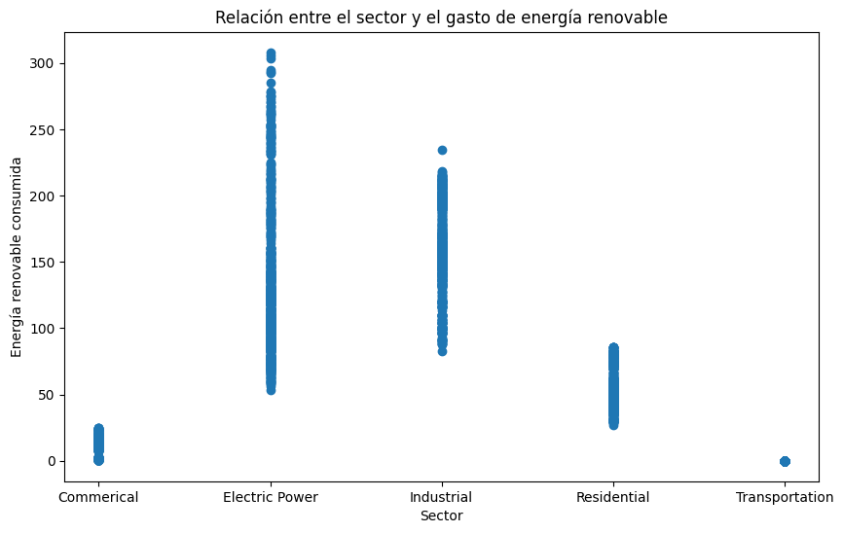

La gráfica muestra la relación entre el consumo de energías renovables y los sectores económicos. El sector eléctrico es el principal consumidor, seguido del industrial y residencial. En contraste, el comercial y el transporte presentan niveles muy bajos de consumo renovable, lo que evidencia una adopción desigual entre sectores.

2
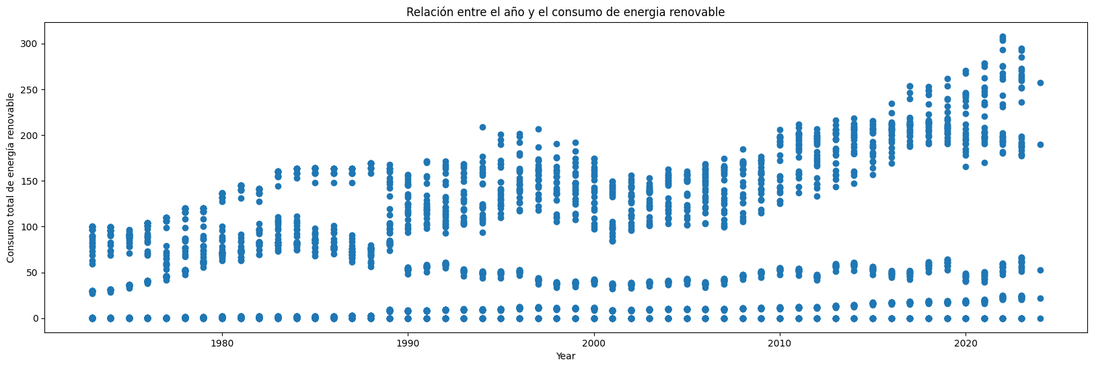
La gráfica evidencia una tendencia creciente en el consumo de energías renovables a lo largo del tiempo. Desde 1973 se observa un aumento progresivo, con un crecimiento más acelerado a partir del año 2000. Esto refleja el impacto de los avances tecnológicos y las políticas de transición energética que han impulsado especialmente el desarrollo de la energía solar y eólica.

3
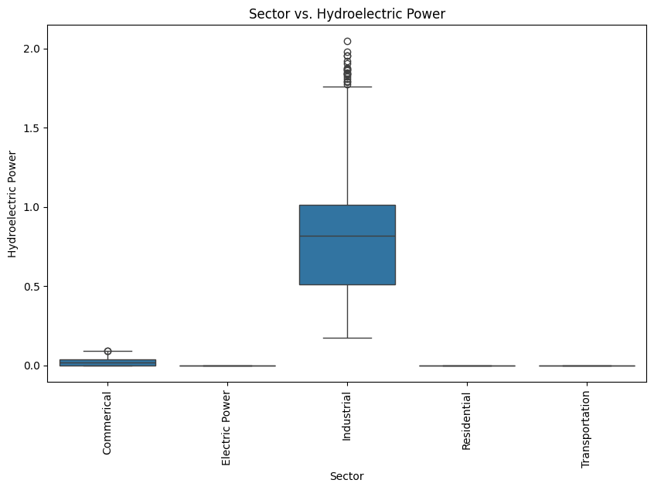
La gráfica muestra que el sector industrial concentra la mayor parte del consumo de energía hidroeléctrica, con valores más altos y una mayor dispersión respecto a otros sectores. En contraste, los sectores comercial, residencial, eléctrico y transporte presentan consumos prácticamente nulos. Esto evidencia que el uso de hidroeléctrica está fuertemente ligado a procesos industriales, mientras que su participación en otros sectores es marginal.

4
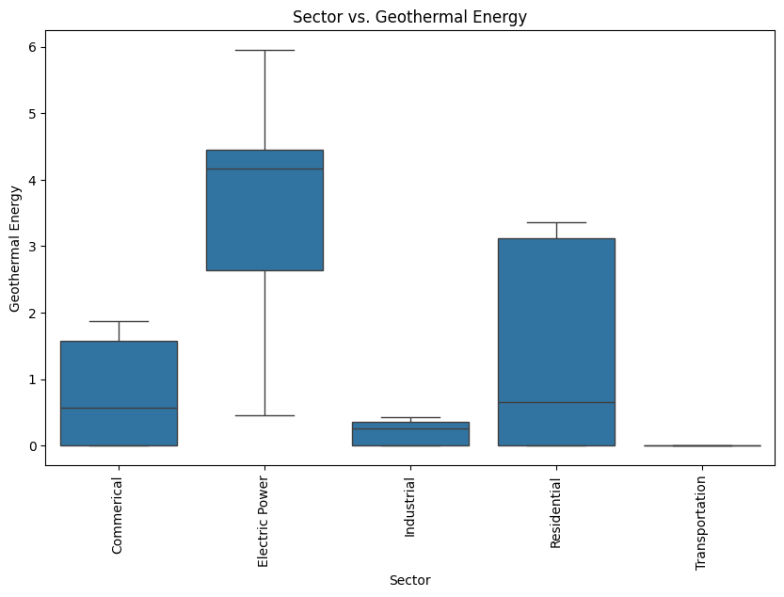
La gráfica refleja que el sector eléctrico es el principal consumidor de energía geotérmica, con valores significativamente más altos y mayor variabilidad que el resto. El sector residencial también presenta un nivel de consumo intermedio, mientras que los sectores comercial e industrial registran valores mucho menores. En el sector transporte no se observa prácticamente uso de geotermia. Esto evidencia que la energía geotérmica se concentra principalmente en la generación eléctrica, con una menor presencia en hogares y mínima adopción en otros sectores.

5

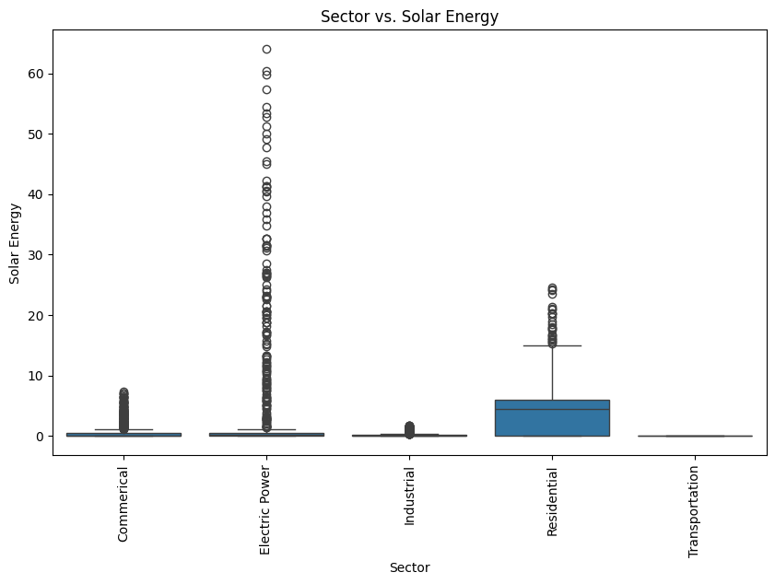

La gráfica evidencia que el sector eléctrico es el mayor consumidor de energía solar, con una alta concentración y presencia de valores atípicos que superan los 60 BTU en algunos registros. El sector residencial ocupa el segundo lugar, con un rango de consumo moderado pero creciente. Los sectores comercial e industrial presentan consumos bajos y más estables, mientras que en el transporte el uso de energía solar es prácticamente nulo. Esto confirma que la energía solar está principalmente vinculada a la generación eléctrica y, en menor medida, al ámbito residencial.

6
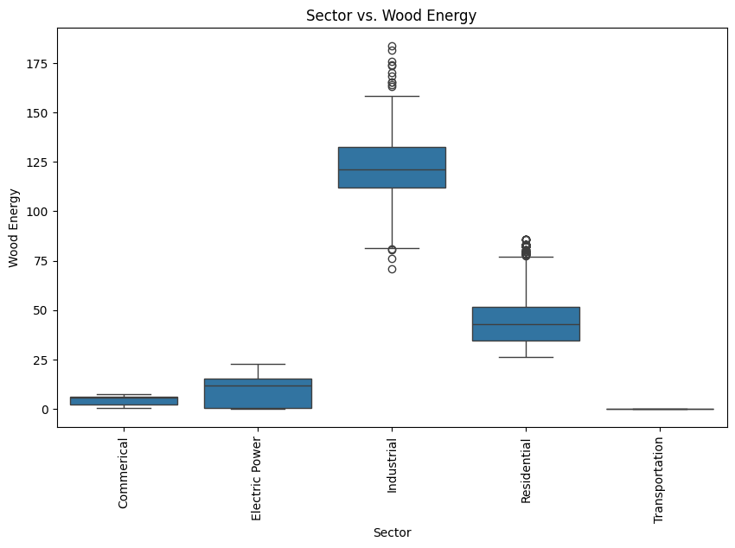

La gráfica evidencia que el sector industrial es el principal consumidor de energía proveniente de biomasa leñosa, con valores elevados que superan los 150 BTU en algunos registros. El sector residencial ocupa el segundo lugar, con un rango de consumo entre 25 y 80 BTU, reflejando su uso en calefacción y consumo doméstico. En los sectores comercial y eléctrico el consumo es bajo, mientras que en el transporte es prácticamente inexistente. Esto muestra que la biomasa leñosa tiene un rol destacado en la industria y los hogares, pero limitada participación en otros sectores.

7
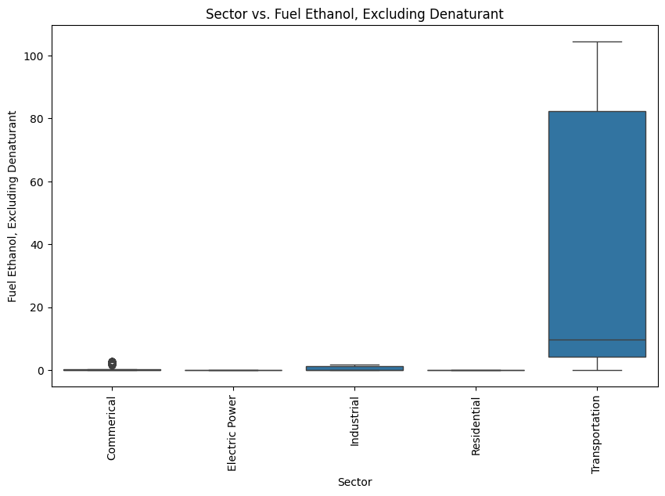
La gráfica muestra que el sector transporte es el principal consumidor de etanol combustible, con valores elevados y gran variabilidad que alcanzan hasta más de 100 BTU. En contraste, los sectores industrial, comercial, residencial y eléctrico presentan consumos prácticamente nulos. Esto refleja que el uso del etanol renovable está casi exclusivamente ligado al transporte, consolidándose como el biocombustible más relevante en este sector.

8
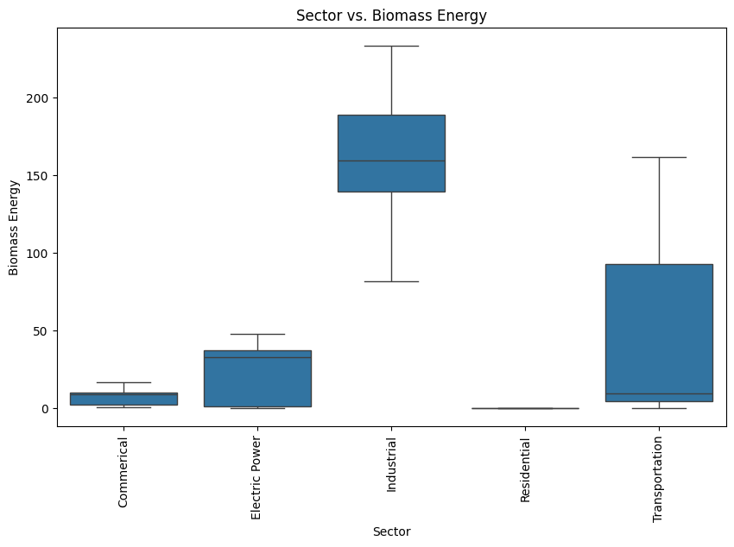

La gráfica indica que el sector industrial concentra el mayor consumo de biomasa, alcanzando valores superiores a los 200 BTU, seguido por el sector transporte, que también registra un uso considerable aunque más variable. El sector eléctrico presenta un nivel de consumo intermedio, mientras que los sectores comercial y residencial tienen una participación muy baja. Esto evidencia que la biomasa se utiliza principalmente en procesos industriales y como biocombustible para transporte, con menor relevancia en otros sectores.

9
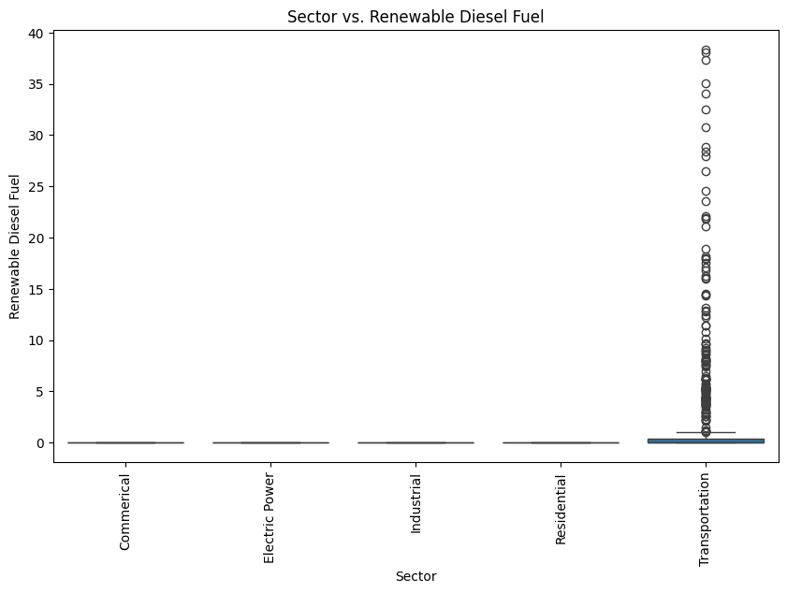
La gráfica evidencia que el sector transporte concentra casi en exclusiva el consumo de diésel renovable, alcanzando valores que superan los 35 BTU en algunos registros. En contraste, los sectores comercial, eléctrico, industrial y residencial no presentan consumo significativo. Esto confirma que el diésel renovable se utiliza principalmente como sustituto de combustibles fósiles en transporte, con escasa presencia en otros sectores de la economía.

10
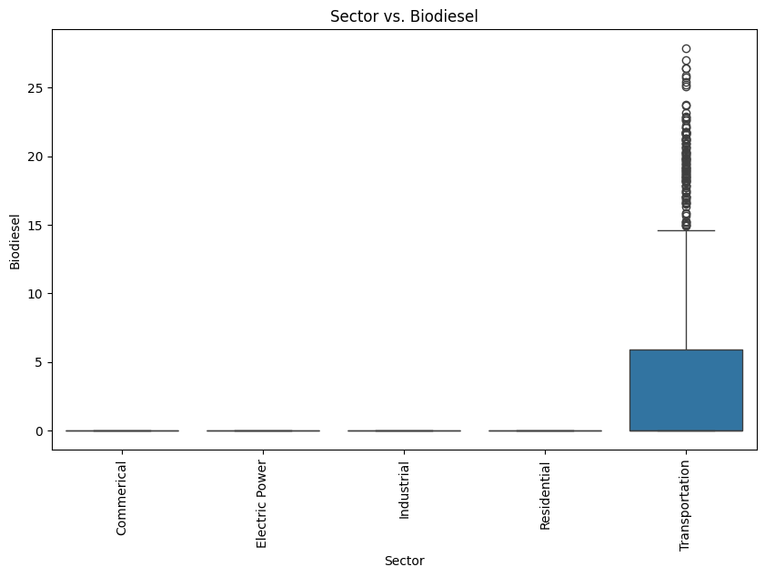

La gráfica refleja que el sector transporte concentra casi todo el consumo de biodiésel, alcanzando valores que superan los 25 BTU en algunos registros. Los sectores comercial, eléctrico, industrial y residencial prácticamente no registran consumo. Esto confirma que el biodiésel, al igual que el etanol y el diésel renovable, se destina principalmente al transporte como alternativa a los combustibles fósiles.

2.4. Modelado

Se aplicó un enfoque supervisado con algoritmos de regresión, en particular RidgeCV, con el fin de predecir el consumo total de energías renovables en Estados Unidos a partir de variables históricas (año, sector y fuentes de energía). El objetivo fue estimar tendencias de consumo y generar un modelo predictivo robusto.
RidgeCV:
- Modelo lineal regularizado que reduce la multicolinealidad.
- Permite seleccionar automáticamente el parámetro de regularización óptimo mediante validación cruzada.
- Es interpretable, ya que los coeficientes permiten identificar las variables más influyentes.
Algoritmo Seleccionado: RidgeCV
Justificación:
- Nuestra base de datos estaba orientada a predicción continua, lo que lo convierte en un problema de regresión supervisada.
- RidgeCV se eligió por su balance entre simplicidad, interpretabilidad y rendimiento.
- Evita el sobreajuste gracias a la regularización, mejorando la capacidad de generalización.
- Se comparó con otros modelos como Regresión Lineal simple, Random Forest y XGBoost para evaluar posibles mejoras.

● Proceso de entrenamiento y validación
Se elaboró el siguiente procedimiento:
- Los datos fueron divididos en conjunto de entrenamiento y prueba (Train-Test Split).
- Se aplicó validación cruzada en RidgeCV para seleccionar automáticamente el mejor valor de alpha (parámetro de regularización).
- Se entrenaron y compararon diferentes algoritmos (Regresión Lineal, RidgeCV, Random Forest, XGBoost) utilizando las mismas variables transformadas (normalización y codificación categórica del sector).

● Preprocesamiento
En la fase de preprocesamiento se realizaron los siguientes pasos:
- Normalización de variables para homogeneizar las distintas fuentes de energía, expresadas en BTU con escalas muy diferentes.
- Codificación de variables categóricas como Sector mediante One-Hot Encoding.
- Creación de nuevas variables (feature engineering), como el consumo anual por fuente y la participación porcentual de cada energía en el total.

● Entrenamiento
- Se entrenaron los modelos de regresión seleccionados con los datos preparados.
- RidgeCV fue el modelo central, ya que optimiza automáticamente el hiperparámetro alpha.
- Random Forest y XGBoost se incluyeron como comparación para evaluar si los algoritmos de ensamble ofrecían mejoras en rendimiento.

● Selección de hiperparámetros
- En RidgeCV: selección automática de alpha mediante validación cruzada.
- En Random Forest y XGBoost: ajuste de hiperparámetros básicos (número de estimadores, profundidad máxima) con el objetivo de mejorar precisión sin perder interpretabilidad.

● Validación
- Se evaluaron los modelos con métricas estándar de regresión:
  - R² (coeficiente de determinación): proporción de la varianza explicada por el modelo.
  - RMSE (Root Mean Squared Error): error cuadrático medio en BTU.
  - MAE (Mean Absolute Error): error absoluto promedio.
- La comparación de métricas permitió seleccionar el modelo final con mejor equilibrio entre rendimiento y simplicidad.

● Métricas de evaluación
- R²: capacidad explicativa del modelo.
- RMSE: precisión del modelo respecto al consumo real.
- MAE: magnitud media de los errores de predicción.

● Comparación entre modelos
- Regresión Lineal: modelo base, sencillo pero sin regularización.
- RidgeCV: modelo principal, mejoró la estabilidad frente a multicolinealidad y redujo el error.
- Random Forest: mostró buen rendimiento, pero con menor interpretabilidad y mayor coste computacional.
- XGBoost: logró alta precisión, pero a cambio de mayor complejidad.
Selección final:
- Se escogió RidgeCV como modelo principal por su balance entre interpretabilidad, precisión y robustez.
2.5. Evaluación

● Análisis de resultados
- Esta gráfica muestra el desempeño de diferentes modelos (RidgeCV, BayesianRidge, RANSACRegressor, LassoLarsCV) en términos de R², RMSE y MAE.
- Se puede comentar que todos los modelos presentan un R² cercano a 1, indicando un excelente ajuste, pero RidgeCV se destacó como el más balanceado entre precisión y simplicidad.
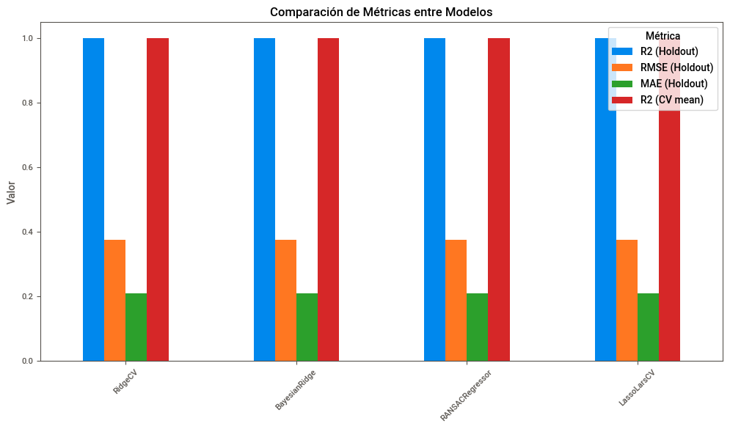

● Validación con expertos o stakeholders

Para garantizar la pertinencia y aplicabilidad de los resultados, se plantea un proceso de validación con actores clave del sector energético y académico. Esta validación cumple un doble propósito: por un lado, verificar la coherencia de los hallazgos con la realidad del sector; y por otro, asegurar que el modelo aporte valor estratégico en la toma de decisiones.
- Instituciones públicas:
  - Consultar a organismos como la U.S. Energy Information Administration (EIA) y entidades locales de planeación energética, con el fin de contrastar las predicciones del modelo con sus proyecciones oficiales.
  - Validar que las tendencias estimadas se alineen con las políticas de transición energética y sostenibilidad vigentes.
- Empresas y sector privado:
  - Compartir los resultados con empresas energéticas interesadas en el desarrollo de fuentes renovables, para verificar la utilidad práctica del modelo en la planificación de inversiones e infraestructura.
  - Obtener retroalimentación sobre cómo incorporar variables adicionales (precios de energía, costos tecnológicos, regulaciones) que influyen directamente en la estrategia empresarial.
- Academia y expertos técnicos:
  - Presentar el modelo en espacios académicos (universidades, grupos de investigación) para recibir retroalimentación sobre la solidez metodológica y posibles mejoras.
  - Explorar la integración del modelo como herramienta de docencia y análisis comparativo en estudios de energía y sostenibilidad.
- Mecanismos de validación propuestos:
  - Talleres participativos de discusión de resultados.
  - Revisión de supuestos metodológicos por pares académicos.
  - Incorporación de comentarios en nuevas iteraciones del modelo para fortalecer su utilidad y confiabilidad.
En conjunto, la validación con expertos y stakeholders permite cerrar la brecha entre el análisis técnico y la toma de decisiones reales, asegurando que el modelo no solo sea preciso en términos estadísticos, sino también relevante, comprensible y aplicable en contextos de política energética, sostenibilidad e inversión

● Lecciones aprendidas
El análisis de relevancia de características, representado mediante el heatmap de coeficientes e importancias de los modelos lineales (RidgeCV, BayesianRidge y LassoLarsCV), permitió identificar los factores con mayor peso en la predicción del consumo total de energías renovables.
- Variables más influyentes:
  - Solar Energy y Wind Energy se consolidaron como las fuentes con mayor impacto, lo que refleja su protagonismo en el crecimiento reciente del consumo renovable.
  - Geothermal Energy e Hydroelectric Power también presentaron una relevancia significativa, confirmando que, a pesar de su menor crecimiento relativo, siguen siendo pilares en la matriz renovable.
  - La variable Sector mostró un peso importante en la explicación del consumo, evidenciando que la distribución por actividades económicas (eléctrico, industrial, residencial, etc.) es determinante para comprender la dinámica de la demanda.
- Concordancia entre modelos:
  - Aunque cada algoritmo tiene un enfoque distinto de regularización y selección de variables, los tres coincidieron en destacar las mismas fuentes renovables como las más influyentes.
  - Esta consistencia refuerza la confiabilidad de los hallazgos y reduce el riesgo de que las conclusiones dependan de un único modelo.
- Interpretabilidad y transparencia:
  - La visualización mediante heatmap facilita la comunicación de los resultados a actores no técnicos, ya que permite identificar de manera clara qué variables son las más críticas.
  - Este enfoque fortalece la transparencia del modelo y aporta insumos valiosos para la toma de decisiones en política energética y planeación estratégica.
En síntesis, el heatmap confirma que el consumo total renovable en Estados Unidos está fuertemente determinado por la evolución de fuentes como solar y eólica, apoyadas por geotermia e hidroeléctrica, y moduladas por las diferencias sectoriales. Estos hallazgos ofrecen evidencia sólida para orientar inversiones en infraestructura y diseñar estrategias de transición energética con mayor precisión
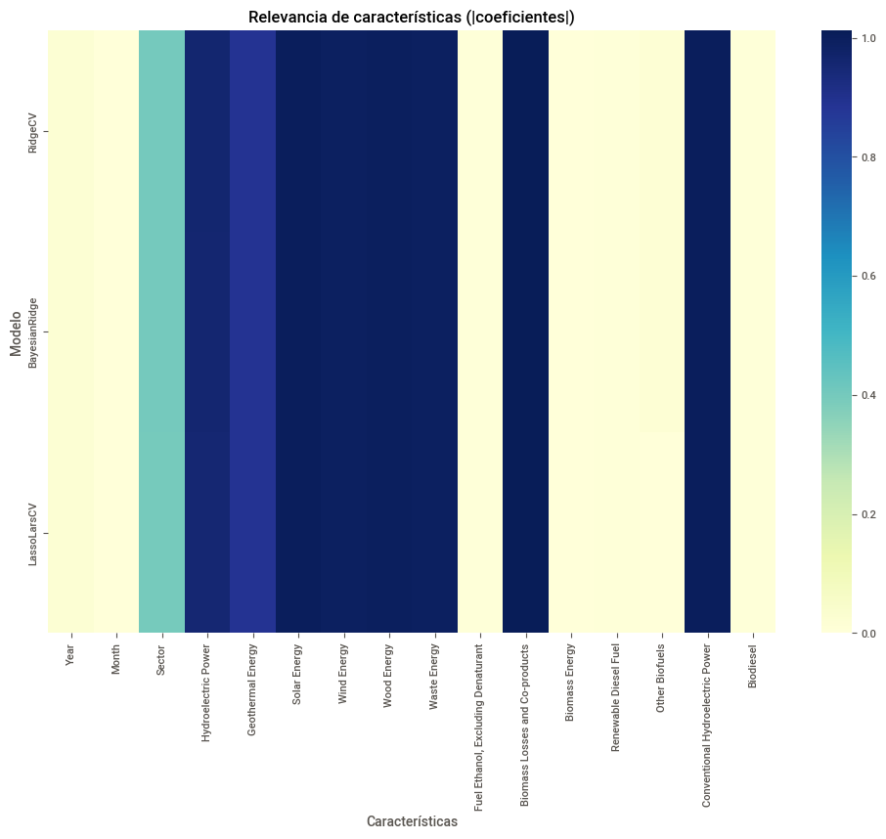

● Limitaciones

- Se interpreta que las fuentes renovables tradicionales (hidroeléctrica, eólica, solar, biomasa) tienen un peso muy alto en la predicción, mientras que variables como Year y Sector tienen menor importancia relativa.
- Esto refuerza la idea de que el modelo depende fuertemente del comportamiento histórico de las fuentes principales, lo cual limita su capacidad de capturar choques externos o variables no incluidas en el dataset.
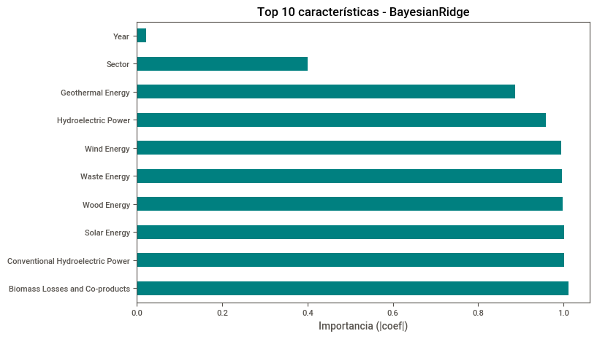

2.6. Implementación

● Plan de despliegue
El modelo desarrollado puede implementarse como una herramienta de apoyo para la planificación energética en Estados Unidos.
- Aplicaciones prácticas: permitir a instituciones, empresas y académicos simular escenarios de consumo de energías renovables y anticipar tendencias.
- Fases del despliegue:
  - Prototipo inicial: creación de un tablero interactivo que permita explorar las predicciones del modelo y visualizar patrones por sector y fuente de energía.
  - Escalamiento nacional: integrar datos actualizados de la EIA y ampliar la cobertura temporal del modelo.
  - Integración institucional: conexión con plataformas de análisis energético para que agencias y empresas utilicen los resultados en la toma de decisiones estratégicas.

● Herramientas utilizadas
- Streamlit: para el desarrollo de un prototipo web interactivo que permita probar las predicciones del modelo.
- Power BI / Tableau: para la creación de dashboards de visualización de tendencias y reportes ejecutivos.
- APIs: para facilitar la conexión con sistemas externos y la actualización automática de la base de datos con nuevos registros.
- Plataformas en la nube (AWS, Azure, Google Cloud): para garantizar escalabilidad, almacenamiento seguro y capacidad de cómputo eficiente.

● Consideraciones para mantenimiento
- Actualización periódica de la base de datos con los registros más recientes de la EIA (anual o trimestral).
- Reentrenamiento del modelo con los nuevos datos para mantener la precisión en las predicciones.
- Monitoreo del rendimiento del modelo (RMSE, MAE, R²) y ajustes en hiperparámetros según sea necesario.
- Escalabilidad: asegurar que la solución pueda adaptarse a mayores volúmenes de datos y nuevas fuentes energéticas emergentes.
- Validación continua con expertos del sector energético para garantizar que las predicciones sean útiles y relevantes para la planificación real.

3. Presupuesto
Concepto | Cantidad | Costo Unitario | Total
Licencias de software (ej. Anaconda, Power BI Pro, Tableau) | 2 | $50.000 | $100.000
Sueldos / Data Scientist (mes) | 1 | $4.500.000 | $4.500.000
Infraestructura en la nube (AWS, Azure, Google Cloud – 1 mes) | 1 mes | $300.000 | $300.000
Desarrollo de visualizaciones y dashboards (Power BI / Streamlit) | 1 | $300.000 | $300.000
Gastos operativos adicionales (documentación, almacenamiento, backups) | - | - | $150.000
Total estimado: $5.350.000

4. Manejo del Contenido Relacionado (Apéndices / Anexos)

● Anexo A: Diccionario de datos
El dataset utilizado corresponde a registros históricos del consumo de energías renovables en Estados Unidos (1973–2024), desagregados por sector económico. A continuación, se presenta el diccionario de datos resumido:

Variable | Tipo | Descripción
Year | int64 | Año del registro (1973–2021).
Month | int64 | Mes del registro (1–12).
Sector | object | Sector económico: Commercial, Electric Power, Industrial, Residential, Transportation.
Hydroelectric Power | float64 | Consumo de energía hidroeléctrica (BTU).
Geothermal Energy | float64 | Consumo de energía geotérmica (BTU).
Solar Energy | float64 | Consumo de energía solar (BTU).
Wind Energy | float64 | Consumo de energía eólica (BTU).
Wood Energy | float64 | Consumo de energía a partir de biomasa leñosa (BTU).
Waste Energy | float64 | Consumo de energía proveniente de desechos (BTU).
Fuel Ethanol, Excluding Denaturant | float64 | Consumo de etanol combustible (BTU).
Biomass Losses and Co-products | float64 | Pérdidas y coproductos de biomasa (BTU).
Biomass Energy | float64 | Consumo total de biomasa (BTU).
Renewable Diesel Fuel | float64 | Consumo de diésel renovable (BTU).
Other Biofuels | float64 | Consumo de otros biocombustibles (BTU).
Conventional Hydroelectric Power | float64 | Consumo de energía hidroeléctrica convencional (BTU).
Biodiesel | float64 | Consumo de biodiésel (BTU).
Total Renewable Energy | float  4 | Consumo total de energías renovables (BTU).

● Anexo B: Código fuente
- El desarrollo del proyecto se realizó en Google Colab utilizando Python.
- Se emplearon librerías como:
  - scikit-learn (modelado y métricas).
  - XGBoost (árboles de gradiente).
  - Seaborn y Matplotlib (visualizaciones).
  - Pandas y NumPy (manejo de datos).p
  - Joblib (para guardar y cargar modelos).
- El código fuente completo se encuentra en el siguiente cuaderno de Colab: https://drive.google.com/file/d/1JFwbzeQMRFXWCPPxLZB3K1AoXWThTf2f/view?usp=sharing

● Anexo C: Visualizaciones principales
Se generaron las siguientes visualizaciones para analizar y validar el modelo:
- Serie temporal del consumo renovable total (1973–2021).
- Gráficas de comparación por sector (Comercial, Industrial, Eléctrico, Residencial y Transporte).
- Boxplots por fuente de energía (solar, eólica, biomasa, hidroeléctrica, geotermia, biocombustibles).
- Heatmap de correlación entre variables energéticas.
- Curva del método del codo y silueta para evaluar clústeres de K-Means.
- Comparación de métricas entre modelos (R², RMSE, MAE).
- Importancia de características (coeficientes RidgeCV / BayesianRidge).

● Anexo D: Detalles técnicos del modelo
Se aplicaron técnicas de aprendizaje automático supervisadas y no supervisadas.
1. Algoritmos evaluados:
- Regresión Lineal.
- RidgeCV (seleccionado como modelo principal).
- Random Forest Regressor.
- XGBoost Regressor.
- K-Means (para clustering y segmentación de perfiles de consumo).
2. Ejemplo de hiperparámetros (RidgeCV):
- Alphas: [0.001, 0.01, 0.1, 1, 10, 100].
- Normalización: True.
- Validación cruzada: 5 folds.
Ejemplo de hiperparámetros (K-Means):
- Número de clusters (k): 2 a 10 (seleccionado con método del codo y silueta).
- Init: k-means++.
- Iteraciones máximas: 300.
- Estado aleatorio: 42.
3. Métricas de evaluación:
- Supervisados: R², RMSE, MAE.
- No supervisados: Inercia (SSE), Coeficiente de Silueta.

● Anexo E: Plan de implementación técnica o de escalabilidad
1. Infraestructura:
- Desarrollo inicial en Google Colab (fase de prototipo).
- Posible migración a infraestructura en la nube (AWS, Azure, GCP) para mayor escalabilidad.
2. Pipeline de datos:
- Integración con datos actualizados de la EIA.
- Automatización de procesos de limpieza y preprocesamiento.
3. Escalabilidad:
- Uso de contenedores (Docker) para desplegar el modelo.
- Implementación de APIs REST para consultas en tiempo real.
- Desarrollo de dashboards interactivos en Streamlit o Power BI para visualizar resultados y predicciones.
4. Mantenimiento:
- Actualización periódica del modelo con datos nuevos.
- Reevaluación de hiperparámetros y validación del desempeño.
- Documentación y control de versiones en un repositorio GitHub.

5. Conclusiones y Recomendaciones

- Identificación de patrones de consumo energético:
El análisis de los datos mostró que el sector eléctrico es el principal consumidor de energías renovables, seguido por el industrial y residencial, mientras que el transporte depende casi exclusivamente de biocombustibles como etanol y biodiésel.
- Tendencia de crecimiento sostenido:
Se evidenció un crecimiento constante del consumo renovable desde 1973, con un aumento más acelerado a partir del año 2000 debido al auge de la energía solar y eólica, impulsadas por políticas públicas y avances tecnológicos.
- Importancia de las variables clave:
El modelo predictivo identificó como variables más influyentes al año, el sector económico y las energías solar y geotérmica, lo que permite entender mejor los factores que guían la transición energética.
- Modelos supervisados con buen desempeño:
RidgeCV, junto con BayesianRidge y LassoLarsCV, alcanzaron valores de R² cercanos a 1, lo que demuestra que los modelos fueron capaces de explicar gran parte de la variabilidad del consumo.
- Potencial para apoyo en políticas energéticas:
Los hallazgos ofrecen una herramienta útil para planificación estratégica, optimización de recursos e impulso de la transición energética en EE. UU., mostrando que los modelos de Machine Learning pueden complementar las estadísticas oficiales.
- Necesidad de monitoreo y actualización continua:
Dado que las tendencias energéticas cambian rápidamente por factores externos (crisis económicas, regulaciones, avances tecnológicos), es necesario mantener una actualización periódica de los datos y reentrenar los modelos.
- Valor agregado del clustering (K-Means):
Los modelos no supervisados permitieron identificar grupos homogéneos de consumo, lo que facilita segmentar perfiles energéticos (ej. sectores de alto consumo eléctrico vs. transporte dependiente de biocombustibles).

● Recomendaciones para el negocio o futuras investigaciones
- Integrar nuevas variables externas, como precios de energía, PIB, políticas regulatorias y variables climáticas, para aumentar la capacidad explicativa del modelo.
- Desarrollar un tablero interactivo en herramientas como Power BI o Streamlit que permita a tomadores de decisiones visualizar predicciones y simular escenarios futuros.
- Ampliar el análisis a nivel geográfico, desagregando los datos por estados o regiones de EE. UU., lo cual daría una visión más precisa de la transición energética local.
- Aplicar técnicas de deep learning (ej. redes neuronales recurrentes) para capturar dinámicas temporales complejas y mejorar las proyecciones de largo plazo.
- Fomentar la validación con expertos en política energética y sostenibilidad para contextualizar los resultados y convertirlos en insumos para la toma de decisiones.

● Consideraciones éticas
- Uso responsable de los resultados:
Los modelos no deben reemplazar las proyecciones oficiales de la EIA, sino actuar como herramienta complementaria de análisis académico y estratégico.
- Limitaciones de los datos:
Al no incluir variables socioeconómicas ni regulatorias, se debe evitar una interpretación excesiva de los resultados.
- Evitar sesgos e interpretaciones erróneas:
Los modelos reflejan patrones históricos de consumo energético, por lo que no anticipan eventos inesperados (crisis energéticas, pandemias, guerras).
- Transparencia metodológica:
Es fundamental documentar los métodos, supuestos y limitaciones del modelo para que los usuarios comprendan qué puede y qué no puede hacer la herramienta.
- Impacto social y estratégico:
Los resultados deben usarse para apoyar políticas de transición energética y sostenibilidad, contribuyendo a la reducción de emisiones y a una economía más limpia.

